ПРОЕКТНАЯ РАБОТА
  - Система обмена сообщениями с криптографической защитой информации
Тема | Система обмена сообщениями с криптографической защитой информации
Стек | Docker Compose, Apache Kafka KRaft, Python, Fernet crypto containers, Grafana
Подход | Кибериммунная декомпозиция: изолированные компоненты и заданная политика
Особенность | Policy engine принимает решение, crypto-gateway применяет его и шифрует payload

Проект оформлен как развитие практики с IoT-сообщениями: обмен вынесен в изолированные контейнеры, Kafka используется как брокер, а полезная нагрузка проходит через криптоконтейнер и заданную политику безопасности.

Цель работы
Разработать прототип системы обмена сообщениями с криптографической защитой информации, изолированными компонентами, брокером сообщений и явно заданной политикой безопасности.

Задачи
- разделить систему на контейнеры с минимальными обязанностями;
- создать криптоконтейнер для защиты payload сообщения;
- выделить policy-engine для принятия решений безопасности;
- реализовать crypto-gateway как точку применения политики;
- оформить архитектуру, диаграмму взаимодействия и диаграмму классов.

Структурная схема
Основной поток данных построен по принципу минимизации поверхности защиты: producer не знает ключ шифрования, policy-engine не шифрует данные, filter не принимает решения доступа, а Kafka только маршрутизирует сообщения.
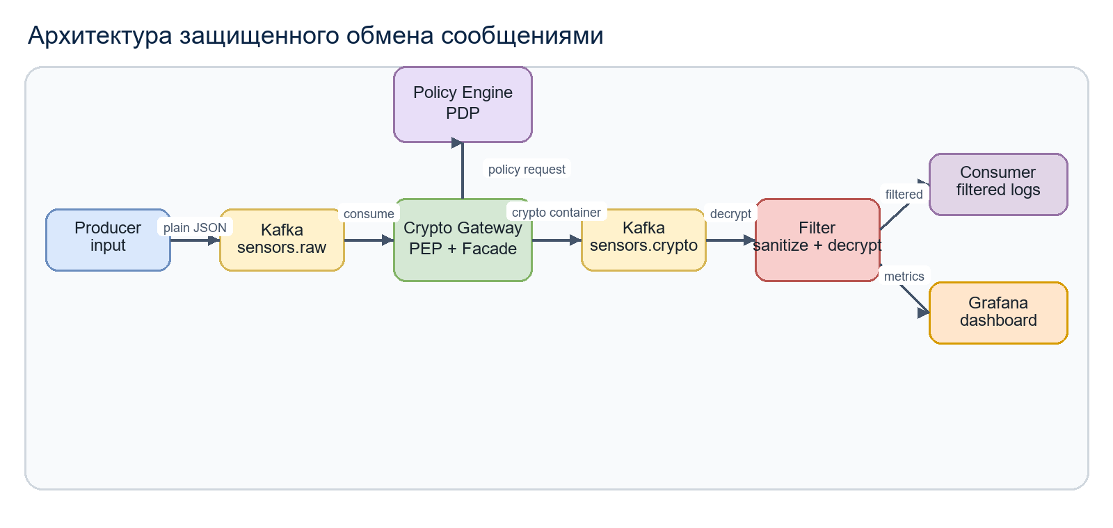
Рисунок 1. Архитектура защищенного обмена сообщениями.

Компоненты системы
Компонент | Назначение
Producer | Изолированный источник сообщений. Публикует только в sensors.raw и не имеет ключа шифрования.
Policy Engine | Policy Decision Point: принимает решения allow/deny по policy/policy.json.
Crypto Gateway | Policy Enforcement Point: применяет решение политики и создает криптоконтейнер.
Kafka | Брокер в режиме KRaft. Разделяет raw, crypto, policy и filtered топики.
Filter | Открывает криптоконтейнер, очищает текст, валидирует данные датчиков.
Consumer/Grafana | Получают только отфильтрованные данные из sensors.data.filtered.

Сценарий передачи сообщения
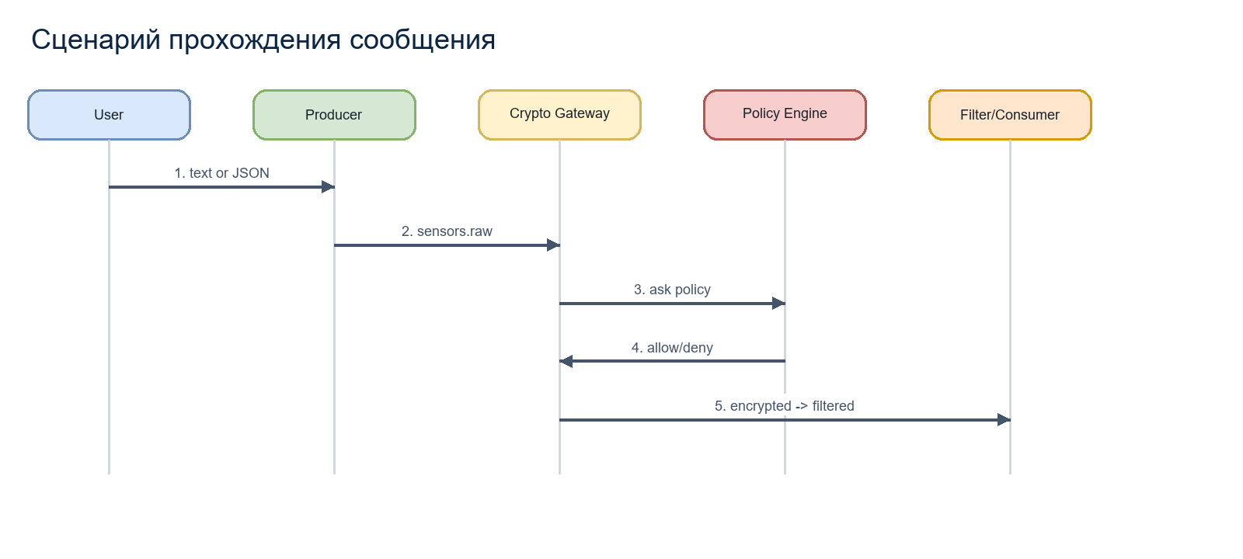
Рисунок 2. Последовательность обработки и защиты сообщения.

Диаграмма классов
В реализации специально выделены классы, соответствующие шаблонам проектирования ПО и шаблонам конструктивной информационной безопасности.
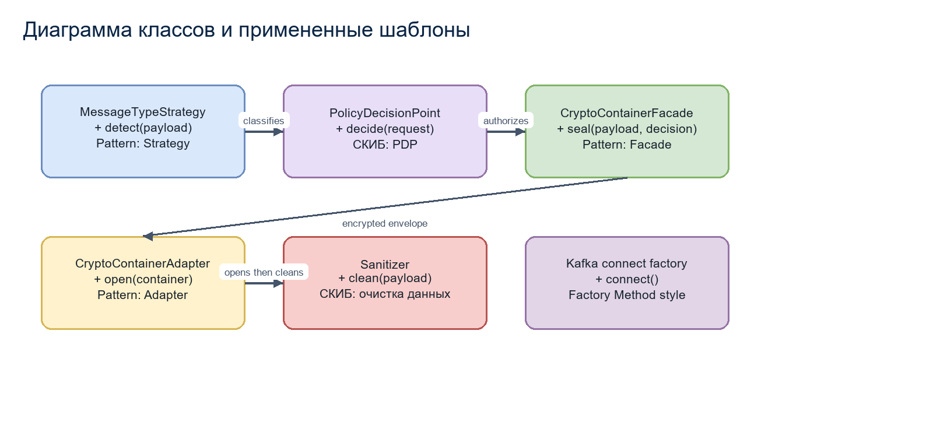
Рисунок 3. Классы и шаблоны проектирования.

Структура проекта
lab-kafka-iot/
├── docker-compose.yml
├── policy/
│ └── policy.json
├── producer/
│ ├── app.py
│ └── Dockerfile
├── policy-engine/
│ ├── app.py
│ └── Dockerfile
├── crypto-gateway/
│ ├── app.py
│ └── Dockerfile
├── filter/
│ ├── app.py
│ └── Dockerfile
├── consumer/
│ ├── app.py
│ └── Dockerfile
├── diagrams/
│ ├── architecture.drawio
│ └── sequence.drawio
└── README.md

Политика архитектуры
Поверхность защиты минимизирована за счет разнесения доверенных функций: ключ шифрования доступен только crypto-gateway и filter; policy-engine работает только с метаданными и payload для решения allow/deny; consumer получает уже очищенные данные.
sensors.raw - входной топик без внешнего доступа к бизнес-обработке
policy.requests - запросы на принятие решения безопасности
policy.decisions - решения allow/deny
sensors.crypto - криптоконтейнеры с зашифрованным payload
sensors.data.filtered - очищенные и валидированные данные

Ключевая настройка Docker Compose
Kafka запускается без ZooKeeper, в режиме KRaft. Отдельный контейнер kafka-init создает топики для данных, криптоконтейнеров и политики.
kafka:
image: apache/kafka:3.7.0
environment:
KAFKA_PROCESS_ROLES: broker,controller
KAFKA_CONTROLLER_QUORUM_VOTERS: 1@kafka:9093

kafka-init:
command:
/opt/kafka/bin/kafka-topics.sh --bootstrap-server kafka:9092 --create --if-not-exists --topic sensors.raw
/opt/kafka/bin/kafka-topics.sh --bootstrap-server kafka:9092 --create --if-not-exists --topic sensors.crypto
/opt/kafka/bin/kafka-topics.sh --bootstrap-server kafka:9092 --create --if-not-exists --topic sensors.data.filtered
/opt/kafka/bin/kafka-topics.sh --bootstrap-server kafka:9092 --create --if-not-exists --topic policy.requests
/opt/kafka/bin/kafka-topics.sh --bootstrap-server kafka:9092 --create --if-not-exists --topic policy.decisions

Криптоконтейнер
Crypto-gateway упаковывает полезную нагрузку в контейнер с версией, алгоритмом, ciphertext и сведениями о политике. Для учебного прототипа используется Fernet, который совмещает симметричное шифрование и контроль целостности.
{
"container_version": "1.0",
"algorithm": "Fernet(AES-128-CBC-HMAC-SHA256)",
"ciphertext": "...",
"policy": {"decision": "allow", "policy_version": "1.0"}
}

Ручная отправка сообщений
Producer поддерживает три сценария: обычный текст, JSON-объект и команду /sample. После отправки сообщение проходит через policy-engine и crypto-gateway.
Привет из Kafka
{"sensor_id":"sensor_1","temperature":23.4,"humidity":48.2}
/sample

Примененные шаблоны
СКИБ: использованы раздельное принятие и применение решений о безопасности, а также выделенный обработчик для очистки данных. Шаблоны ПО: Strategy для определения типа сообщения, Facade для создания криптоконтейнера, Adapter для открытия криптоконтейнера, Factory Method style для создания Kafka-клиентов.

Фильтрация
Filter расшифровывает криптоконтейнер, удаляет опасные фрагменты текста, проверяет температуру в диапазоне от -20 до 50 °C и влажность от 0 до 100 %. Сообщения без полей датчиков считаются текстовыми.
if not -20.0 <= temperature <= 50.0:
return False, "temperature outside -20..50 C"
if not 0.0 <= humidity <= 100.0:
return False, "humidity outside 0..100 %"
return True, "sensor-data"

Запуск и проверка
docker compose up --build -d kafka kafka-init policy-engine crypto-gateway filter consumer grafana
docker compose run --rm producer
docker compose logs -f policy-engine
docker compose logs -f crypto-gateway
docker compose logs -f filter
docker compose logs -f consumer
docker compose down

После запуска Grafana доступна по адресу http://localhost:3000. Источник данных Kafka подключается к bootstrap server kafka:9092, затем для панели выбирается топик sensors.data.filtered.

Вывод
В результате получен прототип кибериммунной системы обмена сообщениями: компоненты изолированы, взаимодействие идет через брокер, payload защищается криптоконтейнером, а решение безопасности отделено от точки его применения.

Источники
- securitybydesign.ru/templates/ - шаблоны конструктивной информационной безопасности.
- refactoringu.ru/ru/design-patterns/catalog.html - каталог шаблонов проектирования ПО.

